旧大木道具店土蔵リノベーション事業利活用事業者募集要領
～湊町から始まる。町家で始める。～

１．事業概要

坂井市三国町の旧市街地はかつて、「三国湊（みくにみなと）」と呼ばれ、北前船交易で栄えた日本海側屈指の大湊でした。三国湊には、地域固有の建築様式である「かぐら建て」の町家や歴史ある社寺仏閣が数多く点在し、福井県最古の鉄筋コンクリート造である「旧森田銀行本店」をはじめとした明治大正期の建築物と合わせて、独自のまちなみを形成しています。
しかし、海運業の衰退とともに、近年では少子化・高齢化の影響により、空き家や廃屋が急速に増加する等、伝統やまちなみが失われつつあります。
このような中、坂井市では三国湊の風情や景観を保全しながら、湊町にかつての賑わいを創出するために、三国湊の中央に位置する旧大木道具店土蔵で、地域の魅力を守りながら、時代に合った店舗として利活用して頂ける事業者を募集いたします。

２．三国湊について

三国湊は、福井県一の大河「九頭竜川」の河口に位置し、古くは室町時代に成立した海洋法規集「廻船式目」においては、三津七湊（さんしんしちそう）に数えられました。江戸時代から明治時代にかけては越前国の物資の集積地として、西廻り航路の北前船が寄港する交易港として栄えてきました。
福井県内最古の鉄筋コンクリート造「旧森田銀行」や切妻造り・妻入りの主屋の前面に片流れの建物を接続した「かぐら建て」と呼ばれる三国湊独自の建築様式で造られた町家「旧岸名家」等の歴史的建造物、笏谷石（しゃくだにいし）がふんだんに使われた塀や敷石、河川に沿った曲がりくねった小路や丘陵に沿った坂道から、現在も町の育んできた歴史や文化を感じることができます。また、井原西鶴に「北国にまれな色里」と言わしめた旧花街周辺では、特に多くの町家が現存しています。その他にも北陸三大祭の一つ、春の「三国祭」や、初秋の新しい祭「三國湊帯のまち流し」等、祭や伝統文化を大切にする風土が強く根付いています。近年では、地元住民主導により、帯のまち流しをはじめとした様々なイベントを打ち出す等、地域づくりの盛んな場所でもあります。
このような湊町の風致は、多くの文芸人を惹きつけ輩出してきました。近松門左衛門の歌舞伎の最高傑作「けいせい仏が原」の舞台はこの地です。また、近代俳句の巨匠・高浜虚子、昭和を代表する詩人・三好達治が三国湊に滞在しており、越前を代表する女流俳人・哥川（かせん）、昭和文壇の作家・高見順等が生まれています。さらにはジャンクアートの第一人者・小野忠弘や世界的指揮者・小松長生等、古今問わず三国に関わりを持つ文芸人が日本中、ひいては世界中で活躍しています。
三国町は観光資源豊富な町として県内外に知られており、三国湊の近辺には毎年多くの観光客が訪れる国の天然記念物・名勝「東尋坊」や冬の味覚の王者「越前ガニ」や「甘エビ」等海産物にも恵まれ、さらには果物や野菜、若狭牛などの地場産品も豊富で、四季を通して多くの観光客が訪れています。また、近年では空き家をリノベーションした店舗などが数多く開業する等、地域・民間・行政それぞれでの取り組みが注目されるなど、徐々に観光客が増加しており賑わいを取り戻しているところです。

■観光客入込数の推移（過去5年間） （単位：人）
 | 令和3年 | 令和2年 | 令和元年 | 平成30年 | 平成29年
三国湊町散策 | 345,000 | 401,000 | 71,000 | 64,000 | 38,000
東尋坊 | 451,000 | 676,000 | 1,414,000 | 1,354,000 | 1,344,000
越前松島水族館 | 195,000 | 199,000 | 302,000 | 273,000 | 286,000
芝政ワールド | 199,000 | 207,000 | 442,000 | 483,000 | 504,000
出展：福井県観光客入込数（推計）
福井県観光客入込数 https://www.pref.fukui.lg.jp/doc/kankou/fukuiken-kankoukyakusu.html

３．旧大木道具店について

旧大木道具店（おおきどうぐてん）は三国湊の中心通り「北前通り」のほぼ中央に位置しており、主屋は地元の呉服屋が建てたものですが、その後何度か所有者が変わり、戦後からは古美術店兼住宅として使われてきました。
主屋は梁間５間、桁行７間で、１階はガラス窓で開口を大きく開けた店を構え、玄関脇には腰に笏谷石を使用したショーウィンドウを備えており、奥の間口は中庭に面しています。北前通りに面した２階のメインフロアには３面にわたって大きな上げ下げ窓が並び、天井高を高くとった開放的な空間を構成しています。ガラス窓の多い特異な外観は、三国湊の中心的な通り（北前通り、広小路）の角地に立地していることからビューポイントとして存在感を示しています。江戸時代からのかぐら建てが連なるまちなみの中で、斜め向かいの旧森田銀行本店（国登録有形文化財）とあわせて、まちなみや景観の形成に大きな影響を与えており、三国湊を代表する建築物であるとともに、地区のランドマークでもある重要な物件です。現在、1 階および2 階の一部にはフレンチレストランが、2階の一部分でヘッドスパが入居し営業しております。

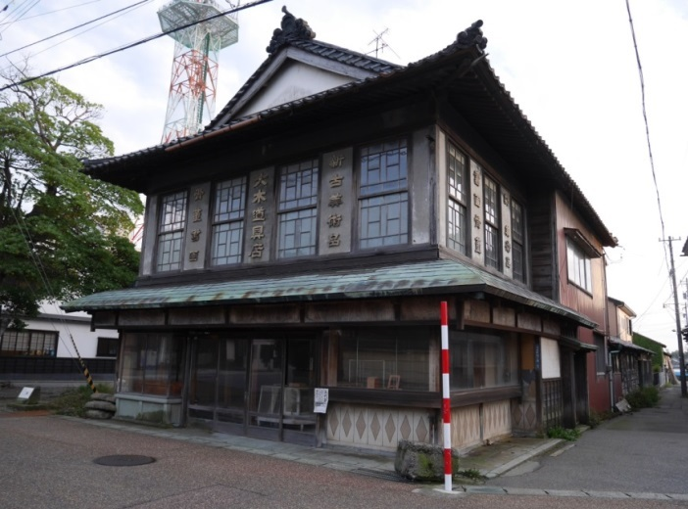
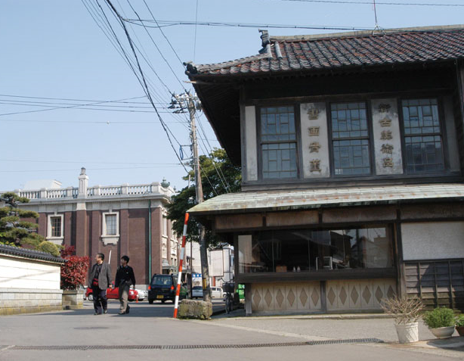
きたまえ通りから見る旧大木道具店
旧大木道具店の外観
（１）対象物件の現在の概況
①物件名
旧大木道具店土蔵
②所在地
福井県坂井市三国町北本町４丁目５－３１
③土地面積
１３４．３５㎡（土蔵及び庭の一部、庭面積５８．２９㎡）
④床面積
【土蔵】１階：76.06㎡ ２階：43.17㎡
※面積は現在のものです。活用の方法によっては減築する場合があります
⑤都市計画情報
用途地域：商業地域
容積率：４００％
建蔽率：８０％
防火指定地域：なし
⑥前面道路
北側道路：市道三国１５号線 幅員２m～２．５m（アスファルト舗装道路）
西側道路：市道三国４１号線 幅員６m（カラーアスファルト舗装道路）
⑦設備
上水道：整備済
下水道：整備済
電 気：北陸電力（電力の容量については検討中）
⑧文化財
主屋・土蔵ともに国の登録有形文化財
⑨駐車場
特定の駐車場はなし
⑩アクセス
えちぜん鉄道三国駅から徒歩約５分
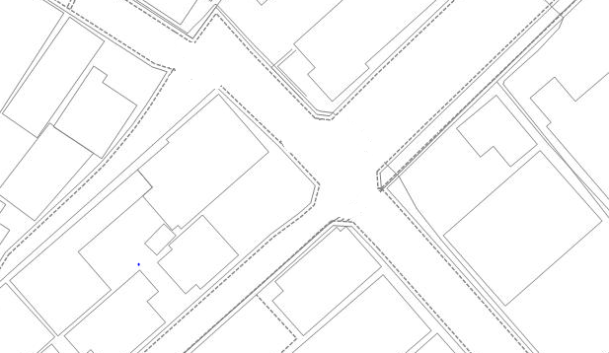
三国４１号線
幅員２～２．５ｍ
三国１５号線
幅員６ｍ カラー舗装道路
タブの木
土蔵
旧森田銀行本店
旧岸名家
旧大木道具店
主屋

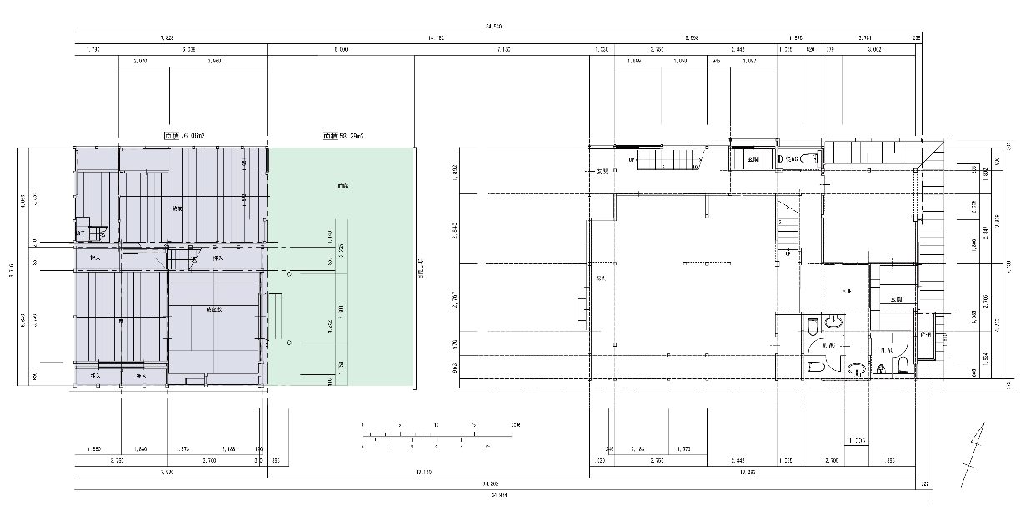
※ 現況の間取り等については、参考資料（平面図）に記載しています。
■家屋の所有権について
旧大木道具店の周辺景観に与える影響や歴史的価値は高く、今後も魅力あるこの建物を守る必要があります。そのため、所有権は利活用事業者決定後も市が有し、利活用事業者が建物を活用することで、地元住民に愛される地域の宝として次世代に引き継いでいきます。

- 旧大木道具店土蔵の活用コンセプト

■ 三国湊を「新生」させる刺激と熱意を持った店舗活用
・三国湊の“まち”の魅力になるよう、創意工夫・業態の創出・チャレンジ精神を持った活用となること
・長期にわたる経営に意欲があること

■ 「賑わい」の創出と話題性の誘発
・三国湊の賑わい創出拠点としての要素をもつこと
・話題性を有する活用や取り組みを発信し、三国湊の知名度向上につなげること

■ 三国地区のコミュニティづくりへの貢献
・近隣住民や店舗、他の施設と協力し、エリア全体を見通した魅力を発揮すること
・地域内の多様な交流が生まれるような要素をもつこと
・地域行事等に積極的に参加すること

■ 三国の「らしさ」をとらえた保存活用
・国の登録有形文化財であり地域のシンボルとして重要な建築物を活かした要素をもつこと
・主屋と接した中庭を活かした活用とすること
・三国の歴史文化を伝える蔵建築の特性を生かした時代にふさわしい活用とすること
５．応募条件等

- 応募資格
法人、共同企業体、個人事業主等で、旧大木道具店土蔵の活用を継続して適正かつ確実に行うことができる者（以下、「活用提案者」という。）とします。
- 特記事項
① 活用開始後に活用が困難となった際に、内部の形状を変更した場合は原状復帰すること
② 公民学のまちづくり組織「アーバンデザインセンター坂井」の活動に協力できること
（３）共同企業体での応募
①共同企業体で応募する場合は、構成員の中の1者でも該当する欠格事項があれば、応募することはできません。
②共同企業体で応募する場合は、代表する団体を定めてください。
③共同企業体の構成員は、単独で応募することはできません。また、ほかの共同企業体の構成員と重複することもできません。
④共同企業体の構成員の変更は認めません。ただし、市が特別に理由があると認める場合には、この限りではありません。
（４）欠格事項
次に掲げる者は活用提案者となることはできません。
①地方自治法施行令（昭和22年政令第16号）第167条の4の規定に該当する者
②申請時において、地方自治体から入札の参加者資格を取り消されている者
③応募受付期間において、会社更生法に基づく更正手続開始の申立てまたは民事再生法に基づく民事再生手続開始の申立てがなされている者
④法人税、消費税及び地方消費税のほか義務付けられている税を滞納している者
⑤過去に行政処分または労働基準監督署からの是正勧告を受けている者
⑥応募締切日以前6ヶ月以内に、取引銀行において不渡手形及び不渡小切手を出した者
⑦活用提案者が、次の各号のいずれかに該当すること、または次の各号に掲げる者が、団体の経営に実質的に関与していること
ア 暴力団 （暴力団員による不当な行為の防止等に関する法律（平成3年法律第77 号）第2条第2号に規定する暴力団をいう。以下同じ。）
イ 暴力団員（同法第2条第6号に規定する暴力団員をいう。以下同じ。）
ウ 暴力団員でなくなった日から5年を経過しない者
エ 自己、自社若しくは第三者の不正な利益を図る目的、または第三者に損害を与える目的をもって暴力団または暴力団員を利用している者
オ 暴力団または暴力団員に対して資金等を提供し、または便宜を供与する等、直接的若しくは積極的に暴力団の維持運営に協力し、または関与している者
カ 暴力団または暴力団員と社会的に非難されるべき関係を有している者
キ 暴力団または暴力団員であることを知りながらこれらを利用している者
⑧次の各号のいずれかに該当する者から直接または間接的に支援を受けている者
ア 旧大木道具店土蔵リノベーション事業利活用事業者選考委員会の委員
イ 坂井市議会議員
ウ 坂井市職員
エ 坂井市政治倫理条例（平成19年坂井市条例第1号）第3条第1項及び同施行規則（平成19年坂井市規則第2号）第3条に規定する「議員及び市長等の配偶者、2親等以内又は同居の親族及び議員及び市長等が役員をしている企業」並びに「議員及び市長が実質的に経営に携わる企業（市の出資法人を除き、次に掲げる企業をいう。）」
ⅰ）議員及び市長等が資本金、その他これらに準ずるものの5分の1以上を出資している企業
ⅱ）議員及び市長等に年額100万円以上の報酬等を支払っている企業
ⅲ）議員及び市長等が経営方針に関与している企業

６．活用候補者選定及び事業スケジュール

No. | 内容 | 期間
1 | 募集開始 | 令和4年8月8日（月）
2 | 合同見学会申込 | 令和4年8月9日（火）から  令和4年9月2日（金）午後5時まで
3 | 合同見学会 | 令和4年9月6日（火）午後2時から
4 | 質疑受付 | 令和4年9月6日（火）から  令和4年9月9日（金）午後5時まで
5 | 質疑回答 | 令和4年9月14日（水）
6 | 参加意思確認書の提出期限 | 令和4年9月16日（金）午後5時まで
7 | 一次選考（書類審査）  結果通知 | 令和4年9月22日（木）予定
8 | 活用提案書の提出期限 | 令和4年10月4日（火）午後5時まで
9 | 二次選考（プレゼンテーション及びヒアリング） | 令和4年10月13日（木）予定
10 | 二次選考結果の通知 | 令和4年10月下旬 予定
11 | 協定書締結 | 令和5年1月 予定
12 | 設計開始 | 協定書締結日から
13 | 設計完了 | 令和5年6月末 予定
14 | 建物本体にかかる工事  （A工事等）※1 | 令和6年5月から令和6年9月末まで
15 | 活用にかかる準備期間  （B工事等）※2 | 令和6年7月から令和6年10月末まで
16 | 賃貸借契約締結及び  活用開始（開業） | 令和6年11月から令和7年3月末まで
※1建物の構造及び外観に係る工事は、坂井市が主体となってこの期間に整備します。
※2活用に際し、工事や機器の導入が必要となる場合は、この期間中に準備をしてください。

７．合同見学会の開催

旧大木道具店土蔵の活用提案者を対象とした合同見学会を実施します。
なお、交通費及びその他の費用については、各自ご負担ください。
- 開催日時 令和4年9月6日（火）午後2時から
- 集合場所 旧大木道具店土蔵
- 申込期限 令和4年9月2日（金）午後5時00分まで（必着）
- 申込先 坂井市 総合政策部 企画政策課
- 申込方法 合同見学会参加申込書【様式第1号】を郵送又は電子メールにて提出

８．質問書の受付及び回答

- 提出期限 令和4年9月9日（金）午後5時00分まで（必着）
- 提出方法 質問書【様式第2号】により、電子メールにて提出
- 回答期限 令和4年9月14日（水）
- 回答方法 坂井市ホームページ上に掲載するとともに、合同見学会へ参加した者全員に
対し電子メールで回答

９．参加意思確認書の作成要領

- 参加意思確認に必要となる書類
  - 参加意思確認書【様式第3号】 １部
  - 業務実績調書【様式第4号】 １部
  - 決算書の写し（直近3ヶ年分） 各１部
■法人、共同企業体の場合
  - 会社概要の分かるもの（会社パンフレット等） １部
  - 法人登記事項証明書（現在事項全部証明書：直近３カ月以内の原本） １部
■共同企業体の場合
  - 共同企業体申請委任状【様式5】1部
■個人事業主の場合
  - 住民票（直近３カ月以内の原本） １部
  - 確定申告書及び収支決算書の写し（直近3ヶ年分） 各１部
■新規創業者の場合
  - 活用提案者の所得証明書（直近3ヶ年分） 各１部
- 参加意思確認書の提出
  - 提出期限 令和4年9月16日（金）午後5時00分まで（必着）
  - 提出場所 坂井市 総合政策部 企画政策課
  - 提出方法 持参（※1）又は郵送（※2）にて提出
※1 持参で提出する場合、土、日、祝日は除く。
※2 郵送で提出する場合、「簡易書留など郵便物の追跡ができる方法」で行ってください。
また、封筒の表面に「旧大木道具店土蔵リノベーション事業プロポーザル参加意思確
認書等在中」と朱書きしてください。

１０．一次選考（書類審査）の実施

- 参加意思確認書を提出した者は、活用提案者として直ちに活用提案書の作成に取り組むものとします。ただし、参加意思確認書を提出した者が多数の場合は、一次選考（書類審査）を行い、上位から概ね5者を選定します。
- 選定結果の通知
選定結果は、電子メールにより通知します。
選定結果は令和4年9月22日（木）までに発信する予定とします。

１１．活用提案書の作成要領

- 活用提案に必要な書類及び提出部数
- 旧大木道具店土蔵リノベーション事業活用提案書【様式6】10部
- 収支計画書【様式7】10部
- 提案に関する資料等【任意様式】 ※活用提案書以外にある場合 10部
- 活用にかかる宣誓書【様式8】1部
- 活用提案書の提出
- 提出期限 令和4年10月4日（火）午後5時00分まで（必着）
- 提出場所 坂井市 総合政策部 企画政策課
- 提出方法 持参（※1）又は郵送（※2）にて提出（※3）
※1 持参で提出する場合、土、日、祝日は除く。
※2 郵送で提出する場合、「簡易書留など郵便物の追跡ができる方法」で行ってください。
また、封筒の表面に「旧大木道具店土蔵リノベーション事業プロポーザル活用提案書
等在中」と朱書きしてください。
※3 活用提案書受領後、市から受付確認の通知を電子メールまたは文書で行います。通知
がない場合は、電子メールまたは電話でご連絡ください。

１２．二次選考（プレゼンテーション及びヒアリング）の実施

一次選考を通過した活用提案者によるプレゼンテーション及びヒアリング（以下、「プレゼンテーション等」という。）を実施します。選考委員会の各委員が審査項目に基づき採点を行う方式とし、全委員の合計点が高いものから順に順位付けを行います。
- 開催日時 令和4年10月13日（木）予定 ※詳細は、別途通知
- 開催場所 ※詳細は、別途通知
- プレゼンテーション等の内容
提出した活用提案書をもとに、次のとおり選考委員会が評価を行うためのプレゼンテーション等を実施します。
  - 出席者（説明者）は、1活用提案者につき3名以内とします。
  - 原則として各社20分のプレゼンテーション及び15分程度のヒアリングを、順次個別に行います。
  - 説明にあたり、説明者はパソコン、プロジェクター及びスクリーンを使用することができます。この場合、プロジェクター（VGA/HDMI端子）及びスクリーン各１式は坂井市で用意しますが、パソコン、プロジェクター接続ケーブル及びその他の機器等は、持ち込み可能な範囲の機器とし、各自で準備し持参してください。
  - プレゼンテーション等の順番は、活用提案書の到着順とします。

１３．活用候補者の選定方法

提出のあった活用提案は、坂井市が設置する「旧大木道具店土蔵リノベーション事業利活用事業者選考委員会」（以下、選考委員会という）に於いて、プロポーザル方式により総合的に審査を行います。

１４．審査項目

選考における審査項目は、概ね次の4つの基本項目にて選定を行います。
- 活用事業に対する理解度
・事業者の経営理念、基本方針
・公的事業であることへの認識度
- 持続可能な事業展開
・事業を実施できる経験及び知見
・事業収支計画等
・事業収支計画等に準じた建物の使用料（家賃）設定か
- 旧大木道具店土蔵の保存に対する理解度
・地域の財産である建造物を理解しての活用か
・建造物のもつ価値を損なうことがないか
■三国湊賑わい創出への貢献
・三国湊の知名度および魅力の向上
・地元雇用の創出

１５．選定

- 活用候補者の選定
審査会の終了後、最多得点の活用提案者を活用候補者として選定します。
（２）選定結果の通知
選定の結果は、活用提案者宛てに電子メールにて通知するとともに、坂井市ホームページにおいて、公表します。通知及び公表内容は、最多得点の活用提案者及び次点者の名称と各評価点合計とします。

１６．協定書及び賃貸借契約について

- 選定された活用候補者と事前協議を行った後、利活用事業者として坂井市と協定書を締結します。その後、工事完了後に賃貸借契約書を締結します。
- 選定された活用候補者との協議が整わない場合や、活用候補者が「５．応募条件等」のいずれかを満たさなくなった場合や事故等の特別な事由により協定書締結が不可能となった場合は、次点者と協議を行います。

１７．改修における留意事項

建物の構造及び外観に係る工事は、文化財としての建物の価値を活かしつつ、市が整備を行います。内部の改修工事は建物の意匠を活かしながら、選定された利活用事業者が発注し費用を負担することとします。
この建物の価値を活かすため、外観に係る整備は往時に近い姿（減築を含む）に留め、外観を大幅に変更する改修はできません。また、内部に係る改修も極力建物の意匠を活かしながら、強度補強も考慮した内容とします。なお、改修工事等は、利活用事業者が発注することとしますが、市との協議が必要となります。
また、下記の点に留意して活用を図る必要があります。
① 内部にかかる整備は、現在の趣や意匠を活かしたものとすること
② 利活用事業者が構造及び外観を変更する工事はできません
③ 内部改修工事の内容は事前に図面等により市の承認を得ること
④ 内部改修工事の設計・監理にあたっては、文化財建造物の構造について詳しい方、またはヘリテージマネージャーの資格がある方から助言や指導を受けること
⑤ 内部改修工事にあたり、文化庁、福井県の文化財担当者、市の文化財担当課から助言や指導に従うこと
⑥ 令和６年度下半期を目途に開業すること
⑦ 長期にわたり活用すること
⑧ 次の用途に係る活用はできません
ア 近隣に影響を与えるような異臭・煙及び騒音・振動を発生する用途
イ 危険物の取扱い・貯蔵・処理をする用途
ウ 消費者金融ならびに宗教活動・政治活動等を行う用途
エ その他、市長が適さないと判断した用途

１８．利活用事業者の費用負担

- 活用開始前の費用
内部改修工事費とその関連費用
- 活用開始後の費用
水道料・光熱費等の自己の営業に要する費用および活用を開始した後にかかる次の経費
は、利活用事業者の負担となります。
項 目 | 備 考
建物の使用料（家賃） | ・利活用事業者が坂井市と賃貸借契約を締結し、定額を納付す  ること（金額については協議の上、決定する）
自治会等の会費 | ・利活用事業者が自治会等の規定に基づき、定額を納付するこ  と（自治会との協議の上、決定する）

１９．その他

- プロポーザルへの参加に係る一切の費用は、活用提案者の負担とします。
- 提出された書類は返却しません。また、提出された書類について、坂井市情報公開条例（平成18年坂井市条例第16号）の規定に基づき、同条例で非公開とされるものを除き、公開することがあります。
- 提出された書類は、利活用事業者の選定以外に活用提案者に無断で使用しません。ただし、利活用事業者の選定を行う場合に、必要な範囲において複製することがあります。

■問い合わせおよび各種書類の提出先
〒919－0592 福井県坂井市坂井町下新庄1-1
坂井市総合政策部企画政策課
TEL：0776-50-3013（平日午前8時30分～午後5時15分）
E-Mail：kikaku@city.fukui-sakai.lg.jp
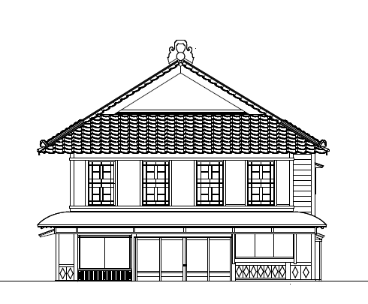
※平日午後5時15分以降および土日祝日は、問い合わせ等の対応はできませんのでご了承ください。

参考資料．旧大木道具店周辺状況（三國湊町家PROJECT活用物件）
